

МИНИСТЕРСТВО ОБРАЗОВАНИЯ И НАУКИ РЕСПУБЛИКИ ДАГЕСТАН МУНИЦИПАЛЬНОЕ КАЗЕННОЕ ОБЩЕОБРАЗОВАТЕЛЬНОЕ УЧРЕЖДЕНИЕ **«НИЖНЕКАЗАНИЩЕНСКАЯ СРЕДНЯЯ ОБЩЕОБРАЗОВАТЕЛЬНАЯ ШКОЛА №4 им. М.ХАНГИШИЕВА»** РЕСПУБЛИКА ДАГЕСТАН БУЙНАКСКИЙ РАЙОН,С.НИЖНЕЕ-КАЗАНИЩЕ

__________________________________________________________________________________________

**Отчет**

**о проведенных литературных экскурсиях в рамках муниципальной программы «Чтение» для учащихся 1-4 классов: «Большое открытие маленького человека»**

В течение декабря в МКОУ «Нижнеказанищенская СОШ№4»были проведены литературные экскурсии в рамках муниципальной программы «Чтение» для учащихся 1-4 классов: «Большое открытие маленького человека»

Учащиеся начальных классов с классными руководителями посетили музей, библиотеку села Нижнее Казанище, музей под открытым небом и библиотеку в районе «Бетаул». Так же они посетили школьные библиотеки. Состоялась встреча учащихся начальных классов с народным поэтом Ахмедом Жачаевым. Так же был посещен кукольный театр в городе Буйнакске.

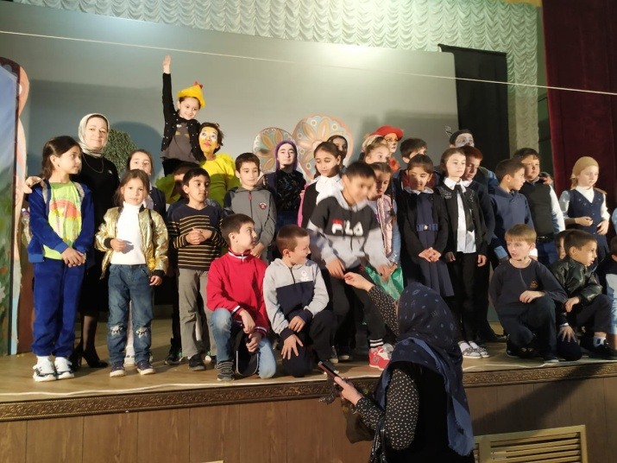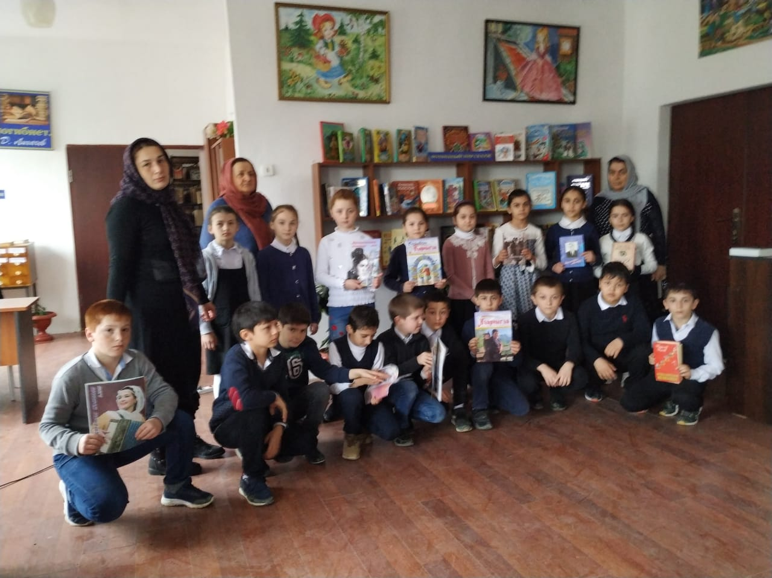

На сцене кукольного театра. Библиотека села Нижнее Казанище

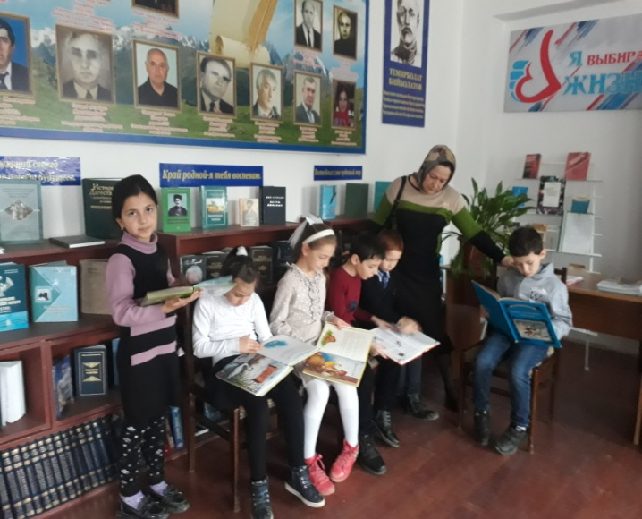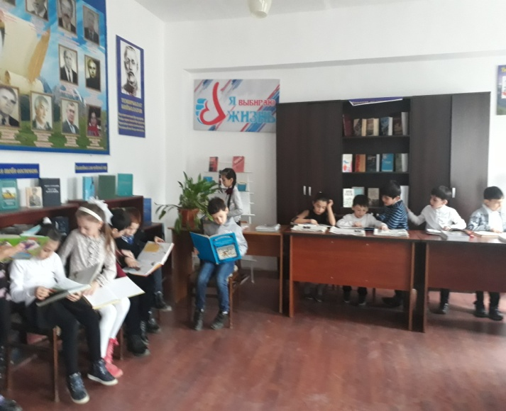

В библиотеке Бетаула

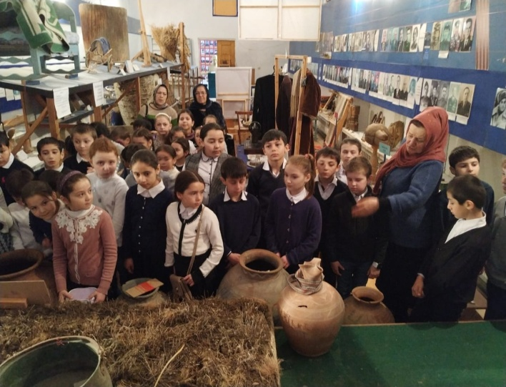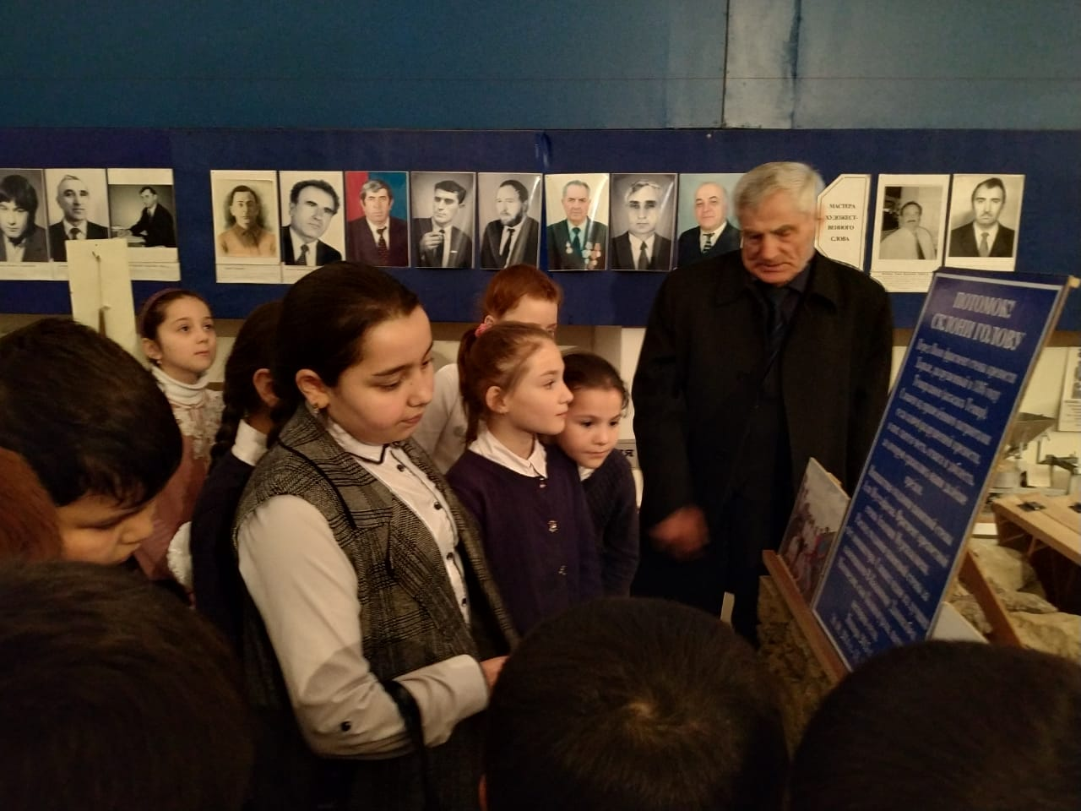

Посещение музея села Нижнее Казанище

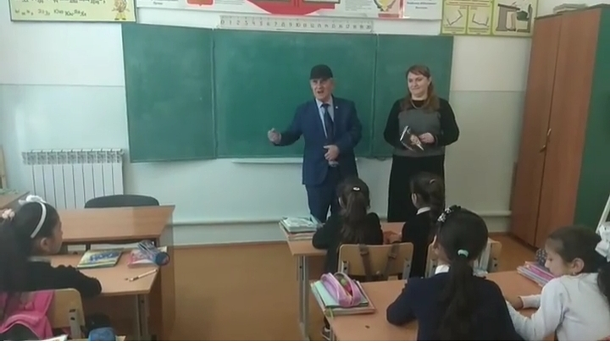 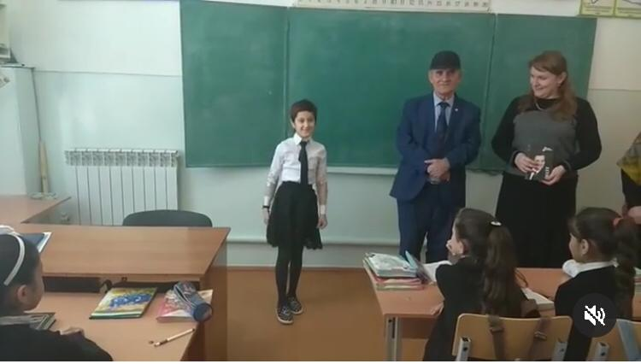

Встреча с поэтом А.Жачаевым.